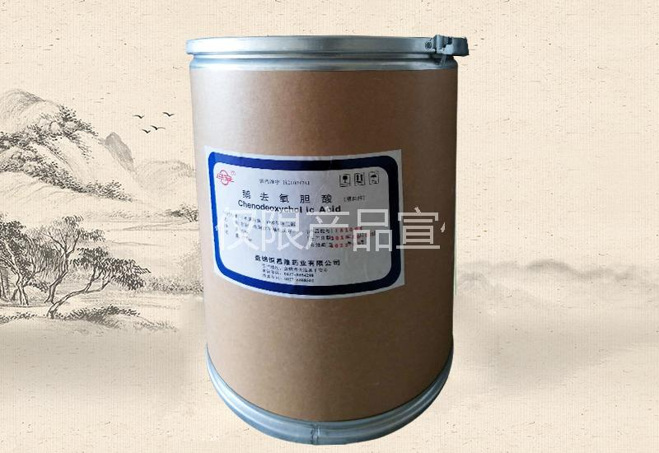

鹅去氧胆酸

[VIEW MORE](http://www.hclyy.com.cn/product/89.html)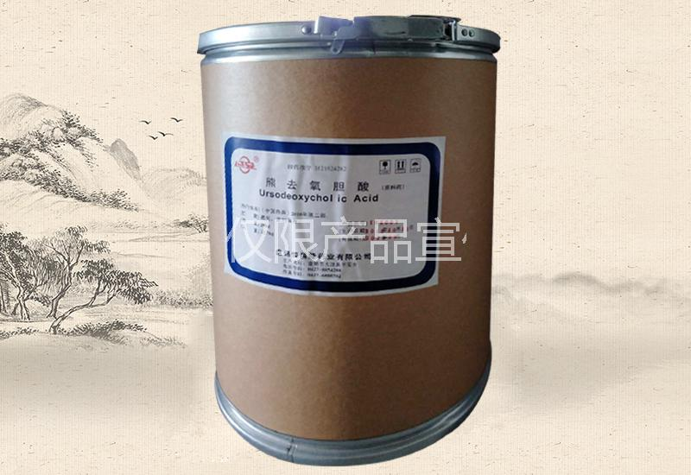

熊去氧胆酸

[VIEW MORE](http://www.hclyy.com.cn/product/91.html)

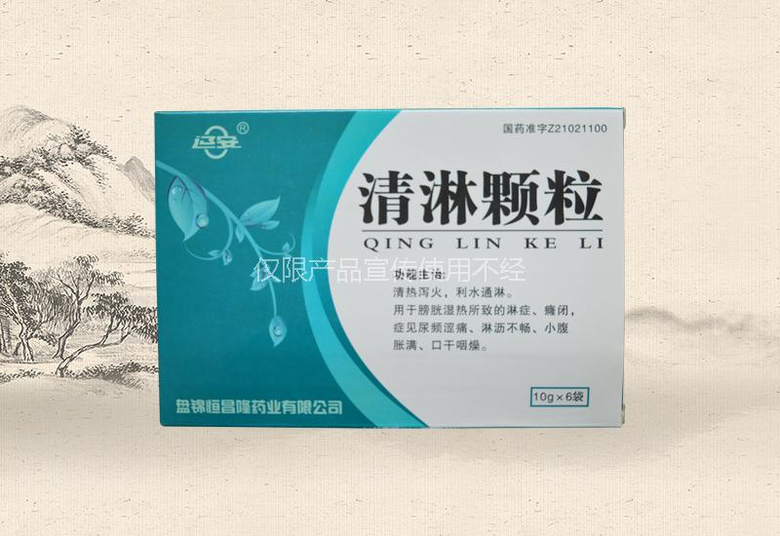

清淋颗粒

功能主治：清热泻火，利水通淋。用于膀胱湿热所致的淋症、癃闭，症见尿频涩痛、淋沥不畅、小腹胀满、口干咽燥。

[VIEW MORE](http://www.hclyy.com.cn/product/84.html)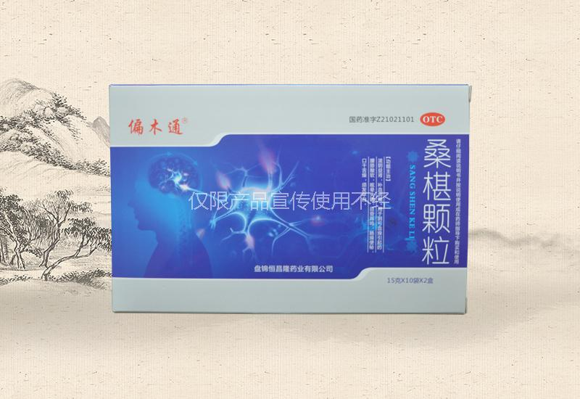

桑椹颗粒

主治功能：滋阴益肾，补血润燥。用于阴亏血燥引起的腰膝酸软，眩晕失眠，目晕耳鸣，肠燥便秘，口干舌燥，须发早白。

[VIEW MORE](http://www.hclyy.com.cn/product/85.html)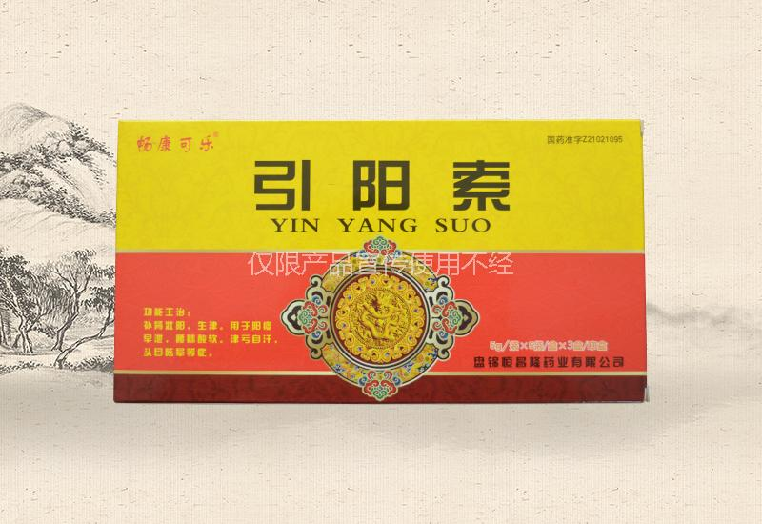

引阳索

【功能主治】补肾壮阳，生津。用于阳痿早泄，腰膝酸软。津亏自汗，头目眩晕等症。

[VIEW MORE](http://www.hclyy.com.cn/product/88.html)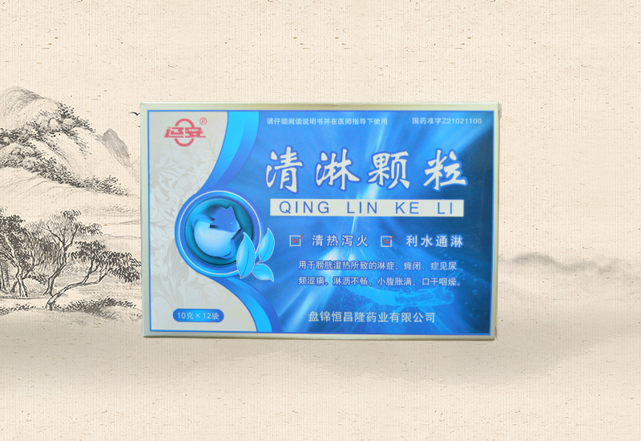

清淋颗粒

功能主治：清热泻火，利水通淋。用于膀胱湿热所致的淋症、癃闭，症见尿频涩痛、淋沥不畅、小腹胀满、口干咽燥。

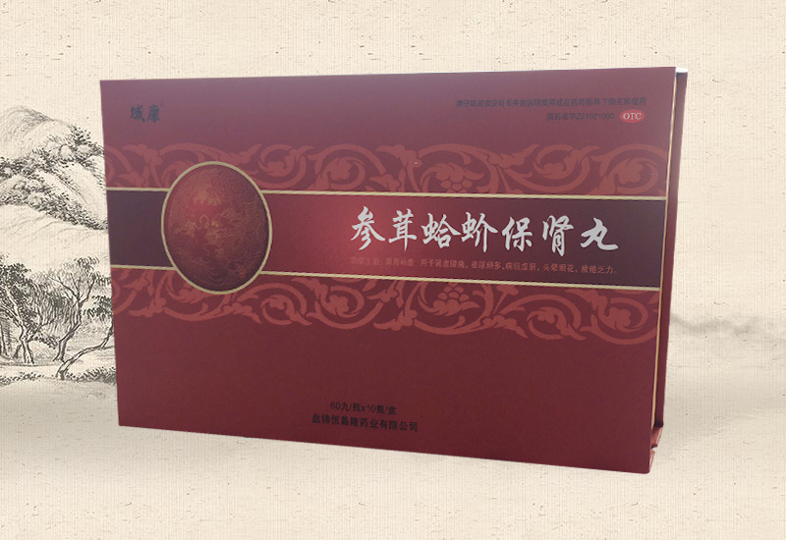

参茸蛤蚧保肾丸

主治功能：温肾补虚。用于肾虚腰痛，夜尿频多，病后虚弱，头晕眼花，疲倦乏力。

[VIEW MORE](http://www.hclyy.com.cn/product/80.html)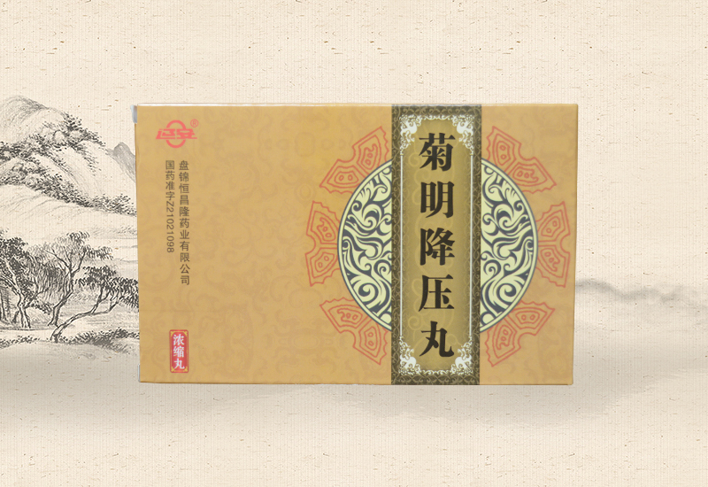

菊明降压丸

主治功能：降低血压。用于高血压及其引起的头痛、目眩。

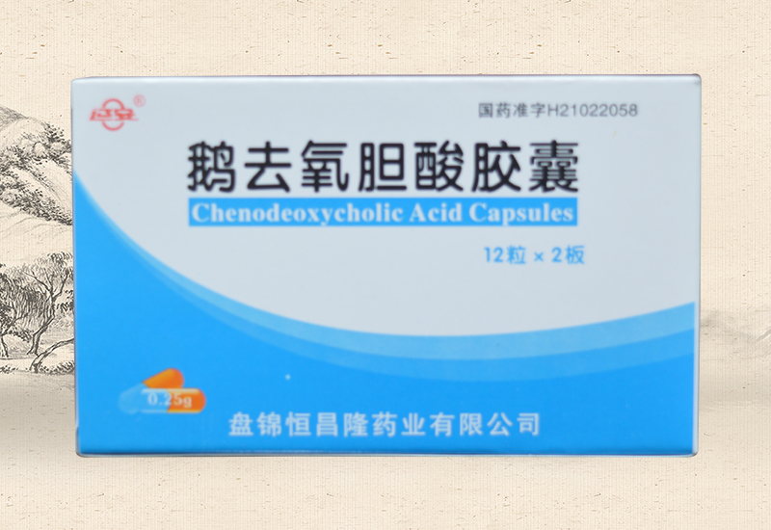

鹅去氧胆酸胶囊

主治功能：用于胆固醇性胆结石症，对胆色素性结石和混合性结石也有一定效果。

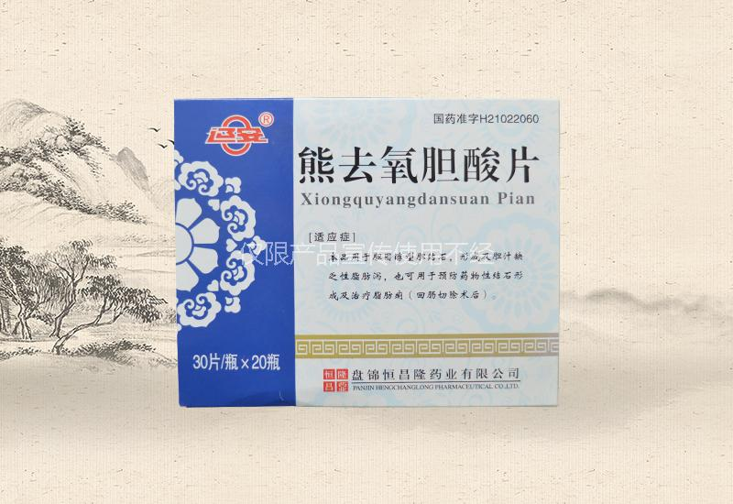

熊去氧胆酸片

【适 应 症】本品用于胆固醇型胆结石，形成及胆汁缺乏性脂肪泻，也可用于预防药物性结石形成及治疗脂肪痢（回肠切除术后）。

[VIEW MORE](http://www.hclyy.com.cn/product/87.html)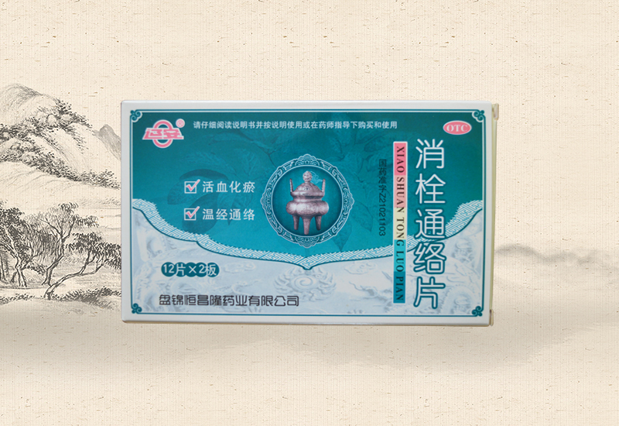

消栓通络片

主治功能：活血化瘀，温经通络。用于中风（脑血栓）恢复期（一年内）半身不遂，肢体麻木。

**盘锦恒昌隆药业有限公司**

　　地址：辽宁省盘锦市大洼区平安镇

　　邮编：124207

　　电话：0427-8854288

　　手机：13840461698（微信同号）

　　传真：0427-6888502

　　网址：www.hclyy.com.cn

　　 Q Q：981800947

　　邮箱：hclyy8854678@163.com

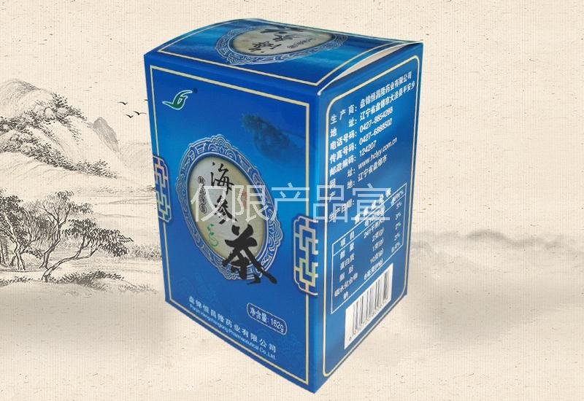

海参茶

[VIEW MORE](http://www.hclyy.com.cn/product/90.html)